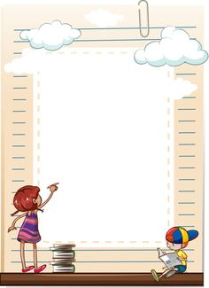

桃園市青溪國民小學108學年度新生報到

親愛的家長您好：

首先恭喜您的寶貝即將加入青溪國小這個溫馨的大家庭。我們將於108年4月17日（星期三）辦理新生報到手續，請您注意以下相關事項：

1. 報到時間 : 108年4月17日（三）

上午8:30 至下午3:00

1. 報到地點：本校活動中心二樓
2. 報到當天請帶：

A.入學通知單

B.戶口名簿正本

1. （若有特殊狀況而不克前來報到，請先電話聯繫註冊組陳老師，事後補報到手續，電話：03-3347883 ext.212)
2. 如果貴子弟本來設籍於本校學區，並收到區公所寄發之入學通知書，而現在欲就讀他學校不來報到者，敬請能來電告知，以利學校作業。

期待您的寶貝加入青溪國小大家庭！

校長萬榮輝暨全體教職員工竭誠歡迎您 108年3月30日